支队执法情况：2月23日，全市共检查单位家19次，发现火灾隐患5处，督促整改火灾隐患26处，下发行政处罚决定书1份，罚款300元，下发临时查封决定书1份。
2月23日全市大队执法情况统计表
序号 | 大队 | 防火监督员数量 | 主办检查单位（家次） | 发现火灾隐患（处） | 督促整改火灾隐患（处） | 临时查封（处） | 下发行政处罚决定书（份） | 罚款（元） | 责令“三停”单位（家） | 备注
1 | 盘山大队 | 7 | 4 |  | 5
2 | 双台子大队 | 7 | 7 |  | 12
3 | 兴隆台大队 | 9 | 4 | 3 | 1 | 1 | 1 | 300
4 | 大洼大队 | 7 | 3 |  | 8
5 | 辽东湾大队 | 4 | 1 | 2
备注：此表只统计当日大队主办检查单位（家次），包含复查单位

2月23日全市防火监督员执法情况统计表
排名 | 姓名 | 大队 | 检查单位（主办家次、包括复查） | 发现火灾隐患（处） | 督促整改火灾隐患（处） | 临时查封（处） | 下发行政处罚决定书（份） | 罚款（元） | 责令“三停”（家） | 备注
1 | 白雪岩 | 兴隆大队 |  |  |  | 1 | 1 | 300
2 | 杨琳 | 兴隆大队
3 | 张楚 | 兴隆大队 |  |  |  |  |  |  |  | 协办1家次
4 | 高峥 | 兴隆大队
5 | 陈军 | 兴隆大队 | 2
6 | 王宇祺 | 兴隆大队 | 1 | 3
7 | 王祺 | 兴隆大队 | 1 |  | 1
8 | 王涛 | 双台子大队 | 1 |  | 3
9 | 邹永胜 | 双台子大队 | 1 |  | 2 |  |  |  |  | 协办3家次
10 | 杨旭 | 双台子大队 | 1 |  | 2 |  |  |  |  | 协办2家次
11 | 房灵磊 | 双台子大队 | 1 |  | 3 |  |  |  |  | 协办1家次
12 | 张晶舒 | 双台子大队 | 1 |  | 2
13 | 李鑫 | 双台子大队 | 1 |  |  |  |  |  |  | 协办1家次
14 | 栾波 | 双台子大队 | 1
15 | 纪宏飞 | 盘山大队 | 1 |  | 2 |  |  |  |  | 协办1家次
16 | 傅邦杰 | 盘山大队 |  |  |  |  |  |  |  | 协办1家次
17 | 宋文涛 | 盘山大队 |  |  |  |  |  |  |  | 火灾调查
18 | 陈宏兴 | 盘山大队 | 1
19 | 齐济 | 盘山大队 |  |  |  |  |  |  |  | 火灾调查
20 | 孙娜 | 盘山大队 |  |  |  |  |  |  |  | 协办2家次
21 | 陶长斌 | 盘山大队 | 2 |  | 3
22 | 程伟 | 大洼大队 | 1 |  | 3 |  |  |  |  | 协办1家次
23 | 李文飞 | 大洼大队 |  |  |  |  |  |  |  | 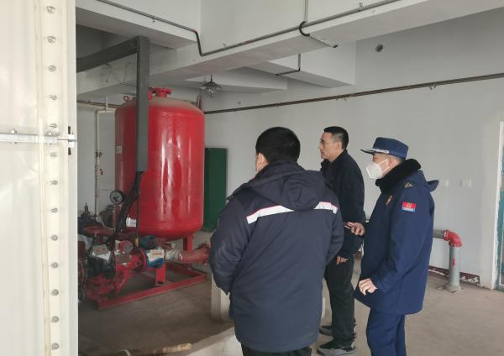  协办1家次
24 | 许禄生 | 大洼大队 |  |  |  |  |  |  |  | 协办1家次
25 | 邵红申 | 大洼大队 | 1 |  | 2
26 | 闫向征 | 大洼大队
27 | 何素权 | 大洼大队 | 1 |  | 3
28 | 信文刚 | 大洼大队
29 | 刘朝生 | 辽东湾大队 | 1 | 2
30 | 公茂华 | 辽东湾大队 |  |  |  |  |  |  |  | 协办1家次
31 | 李岩 | 辽东湾大队
32 | 安福建 | 辽东湾大队 |  |  |  |  |  |  |  | 借调总队
33 | 宋雪莲 | 兴隆大队 |  |  |  |  |  |  |  | 借调支队
34 | 林强 | 兴隆大队 |  |  |  |  |  |  |  | 协办3家次
备注：此表统计监督员检查单位（家次）包含：复查；每周通报执法情况为监督员主办检查单位（家次）。

